Chapitre 3 : Vrai ? Ou faux ?
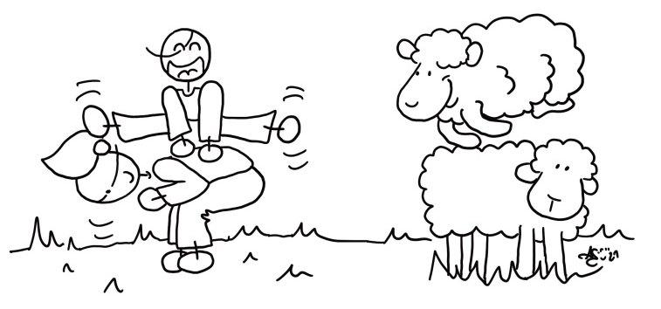
Lis les phrases suivantes. Sont-elles vraies ou fausses ? Coche la bonne solution.
Phrases |  | 
- Cette année, le matin du 1er décembre, c’est aussi le premier dimanche de l’Avent. | vrai | faux
- Valentine et Stefan se disputent à cause du sapin de Noël. | vrai | faux
- Stefan trouve qu’il faut aller chercher le sapin le plus tôt possible. | vrai | faux
- Lotte ouvre le calendrier de l’Avent et y trouve des bonbons pour la gorge. | vrai | faux
- Oskar poste sa lettre à l’enfant Jésus. | vrai | faux
- Myrtille explique à Kazh que chaque bougie représente un dimanche de l’Avent. | vrai | faux
- Le temps passe très lentement. Les enfants s’ennuient. | vrai | faux
- Myrtille accompagne pour la première fois Kazh et Stefan. Stefan sait que les chats sont avec lui. | vrai | faux
- Dans la ferme de Klaus, Stefan soigne une chèvre. | vrai | faux
- Quand Stefan part de la ferme de Klaus, les chats ne sont pas dans sa voiture. | vrai | faux

Note : ______ / 10

